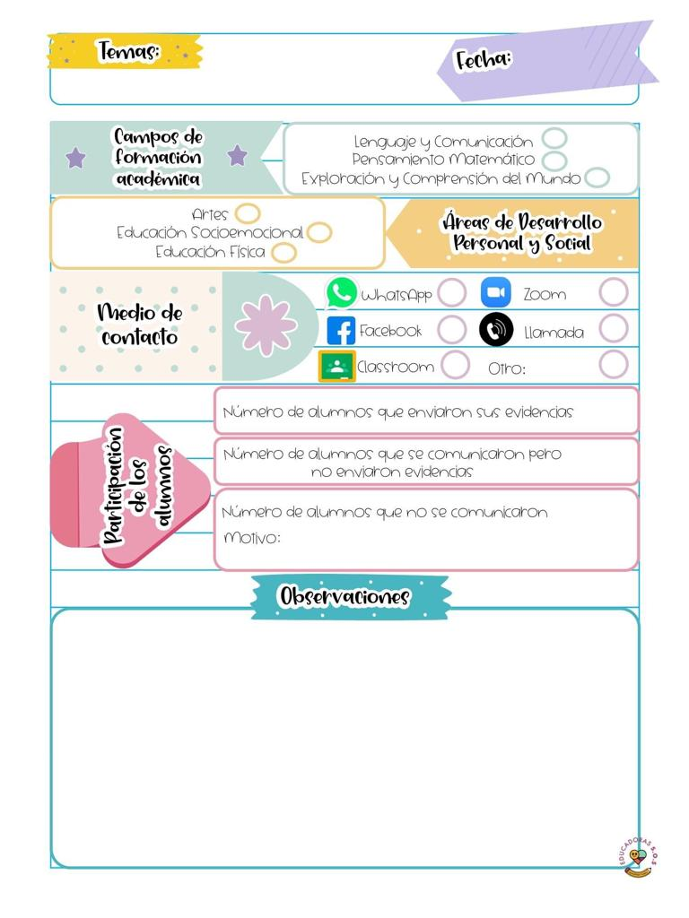

Actividades de la semana del día del niño, hoy jugamos a los piratas y seguimos indicaciones para encontrar el tesoro que estaba escondido en nuestras casas.

29/Abril/2021

24

Diario de la alumna practicante

**Jardín de niños “Nueva creación”**

**3° grado Sección “A”**

**Practicante normalista:**

**Ana Lilia Retta Riojas**